جا٠جة المجمجة
Maimjjli Université

المجلة

المرئية للا الطلابية

(العدد التاد)
٠٠
حامعة المجمعة
كلية المجفمع
جعة الانشطة يية

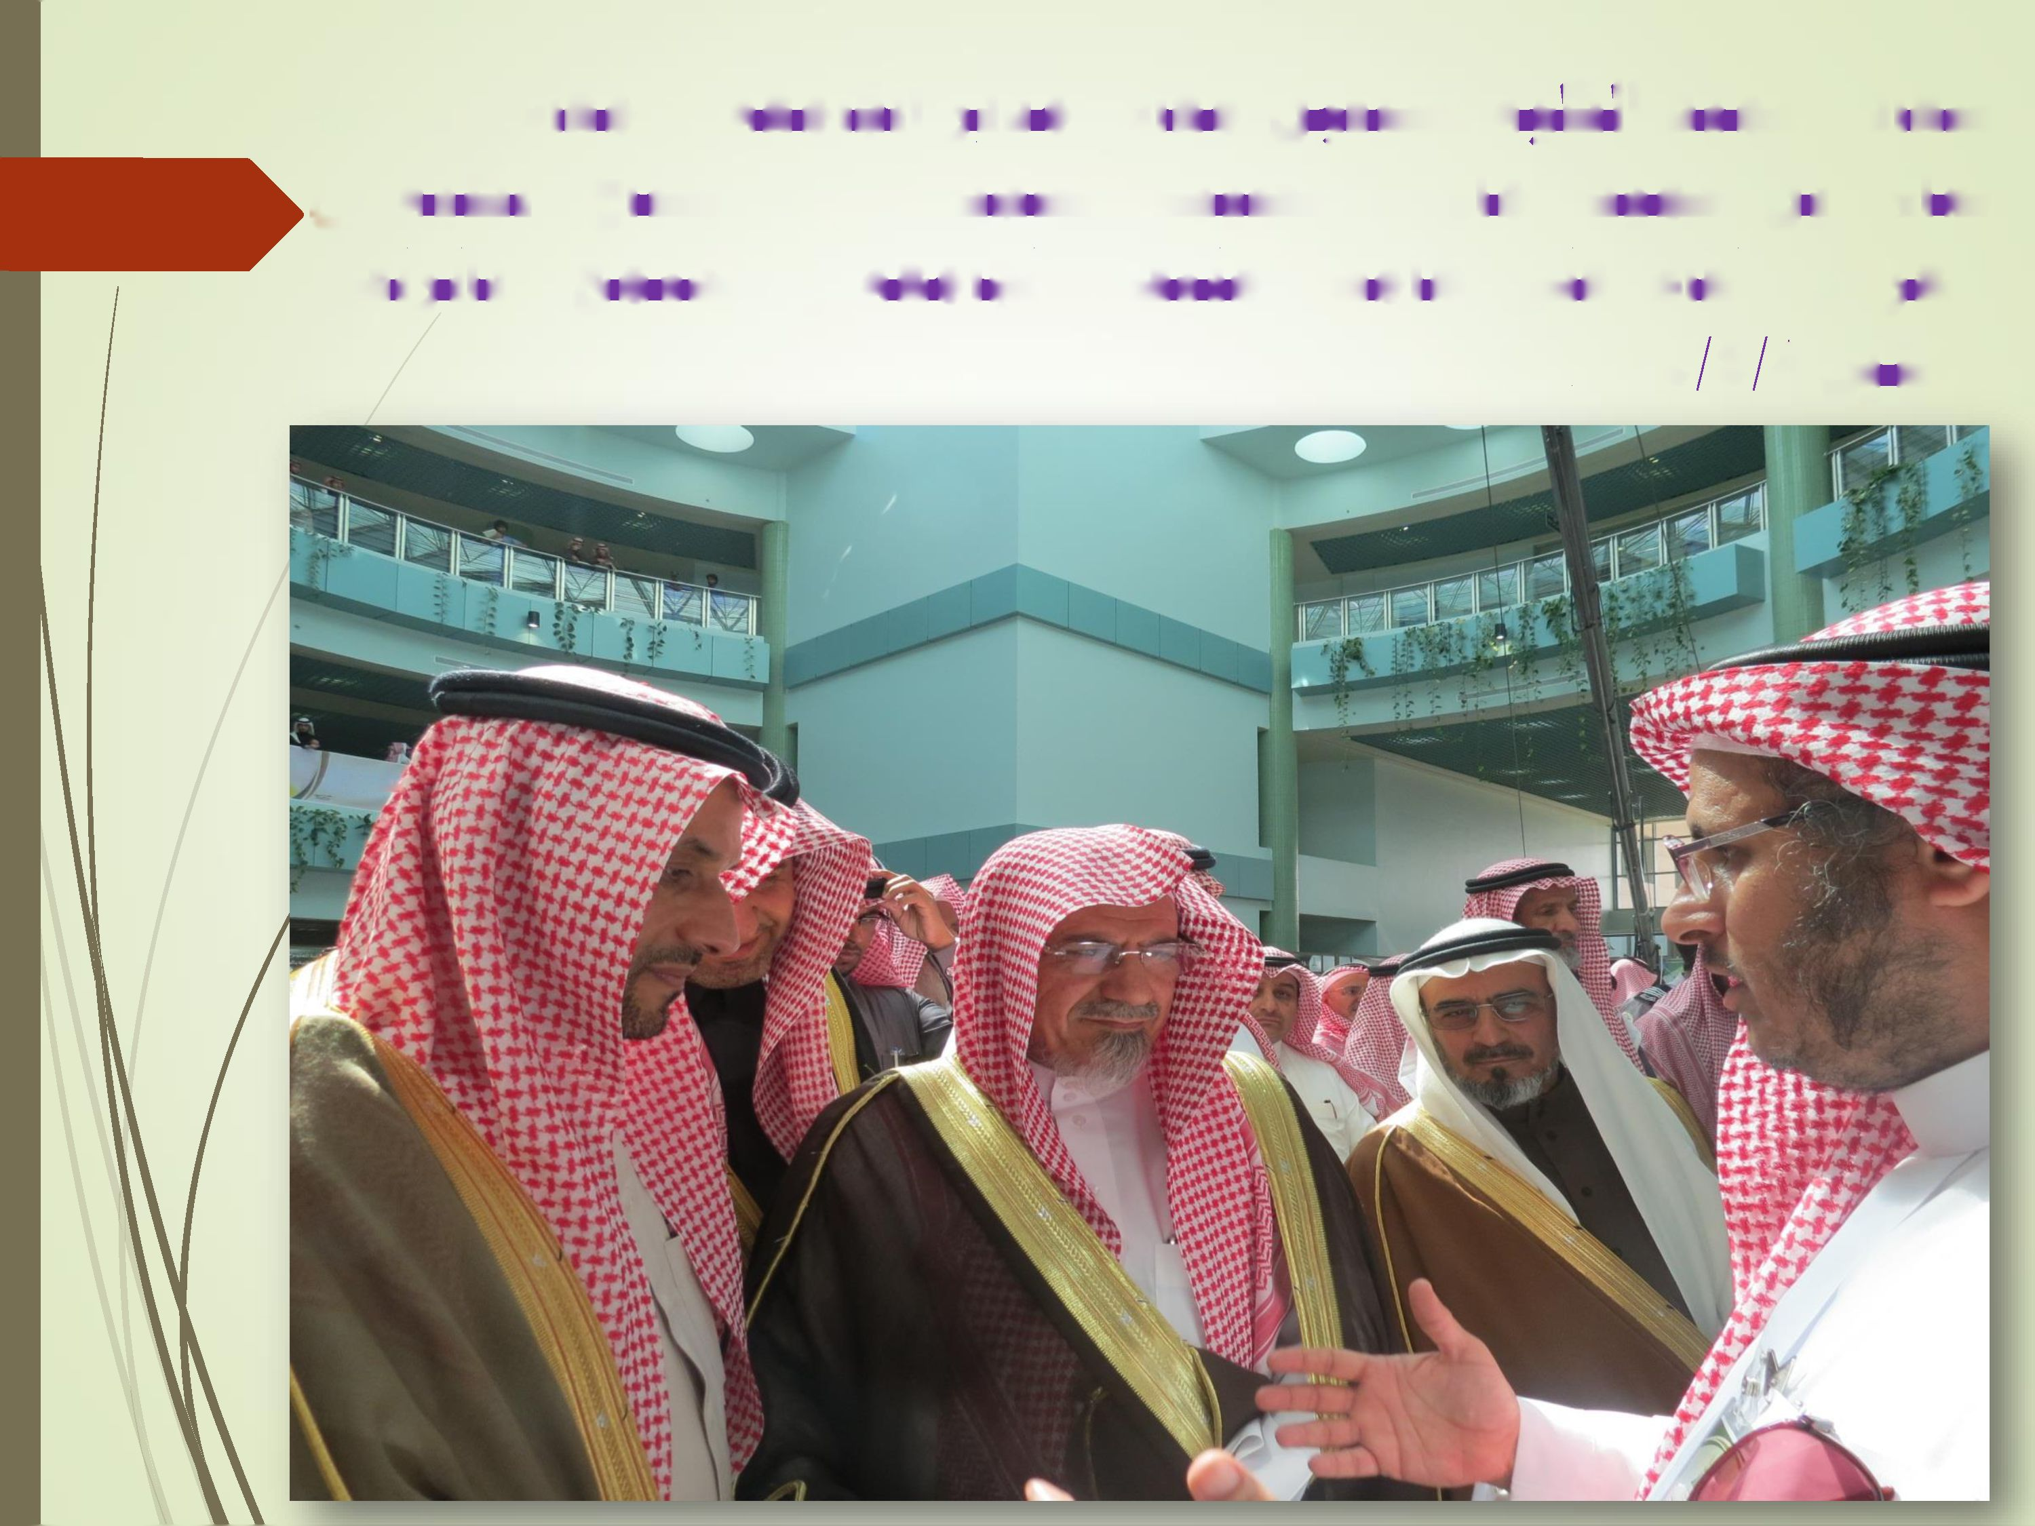
سعادة سبد الكدية يسفغبل معابى مديوادبامعة ومعس اشخ صالج بف محبد إمام و خئبب الممجد اسوام ساء الهلبة ي المعوض المفام ععى هامش ملفغى اسامحه والمحفمج بالؤلغى
اصبف٨ ٤ ١٤٣٤ د "

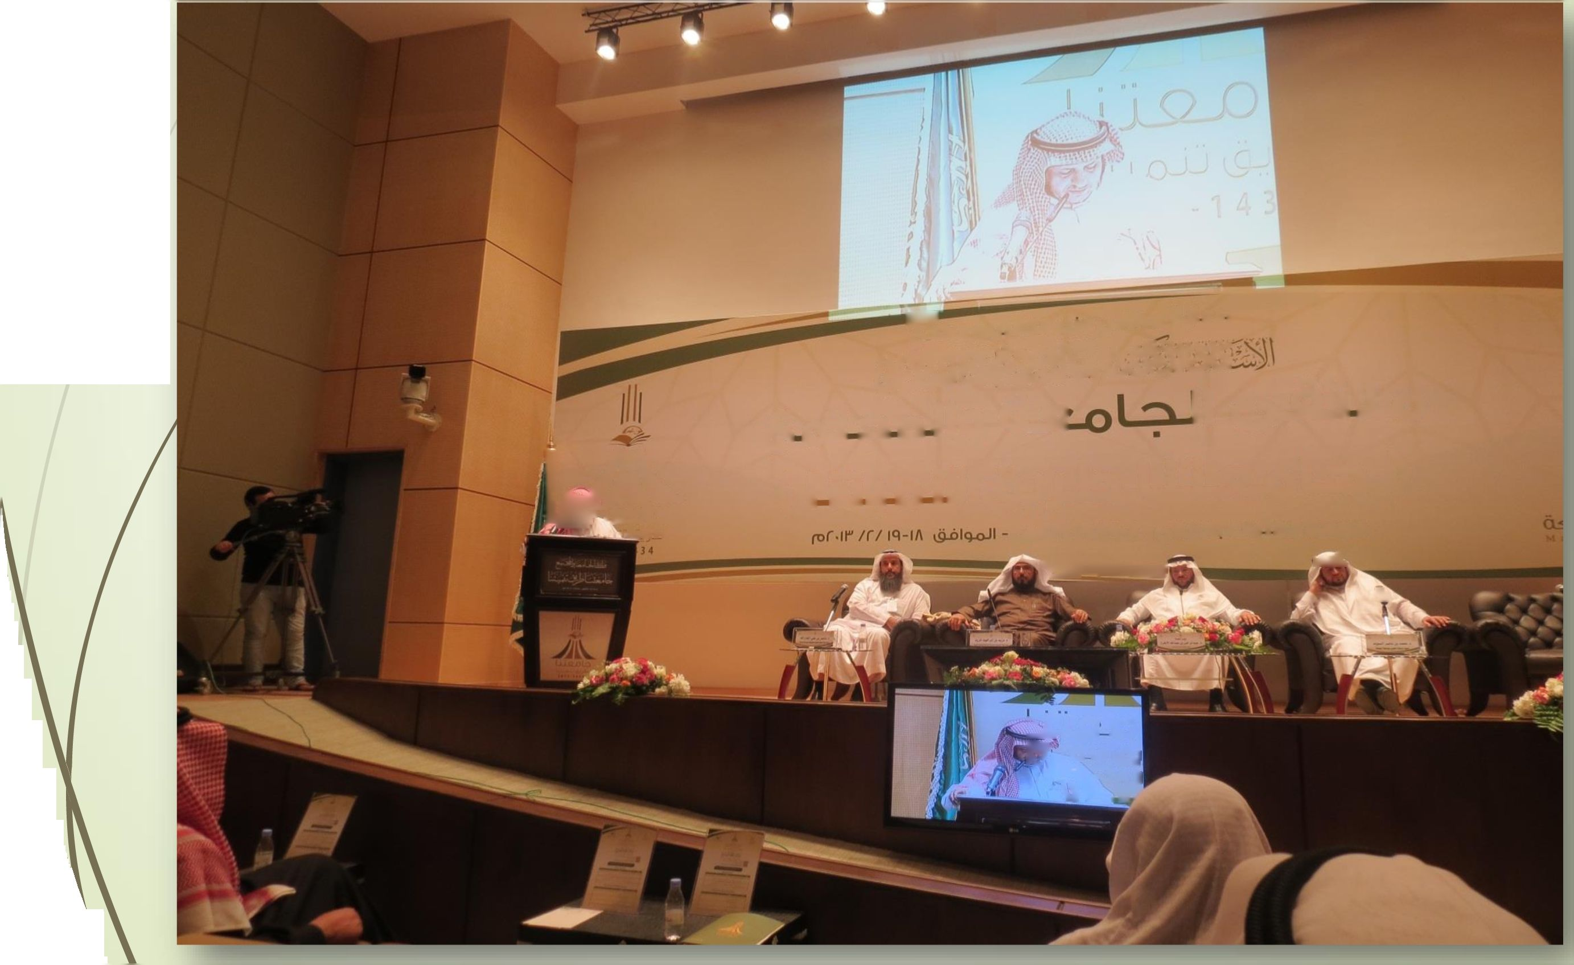
سعادة ٠مبد الهبة يفدم ورفة ءهل ي ٠تغي الجامعة والجس باسى
بءءايهس،لي٠س٠دسي٠ءاسي؟
0اتصبااجء
والمجتمع
( ى- حلو يق تغ٥يتغا)
\ :& اسليا0 ئستل
|ئ
محدن
يق زا٠ ' '¡
بثا. ١٥■‘■
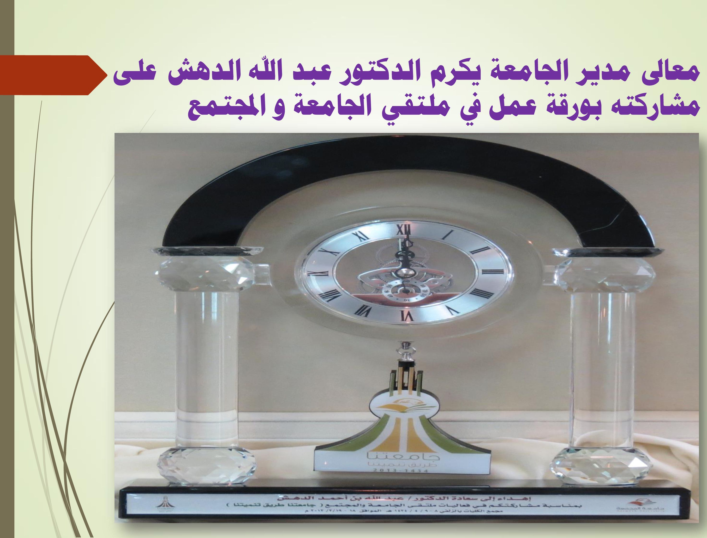

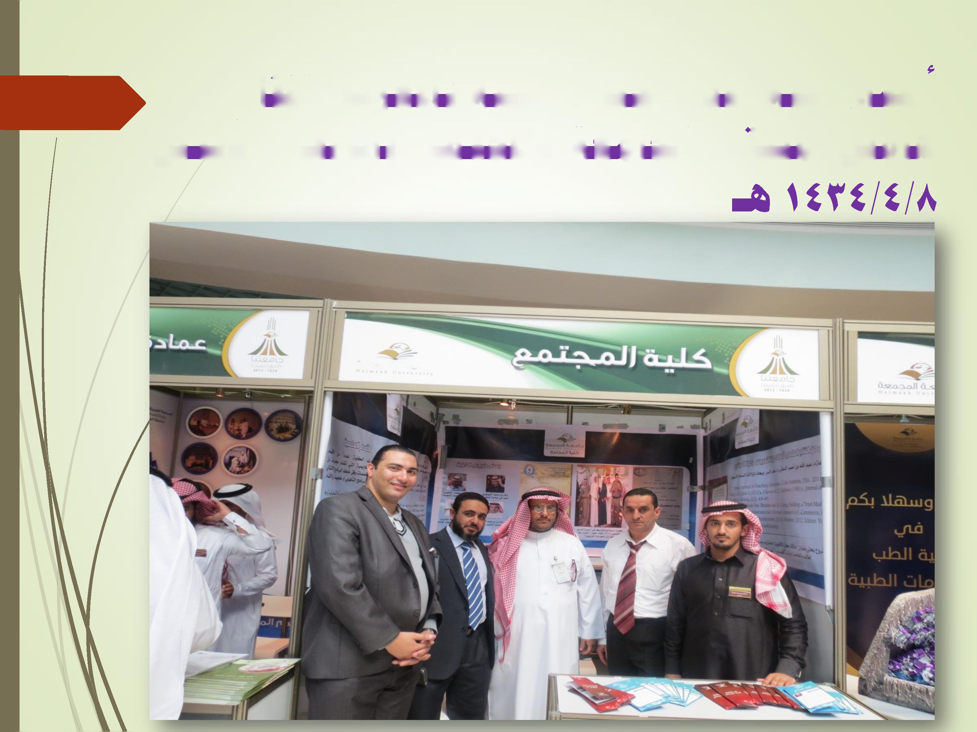
اعصاء ضة إمداد جئء الندية بالمرض المخام ٠لى هامش هسى٠ اساممة والبعمع بالزدش اهديف
با٠عة المجمعه

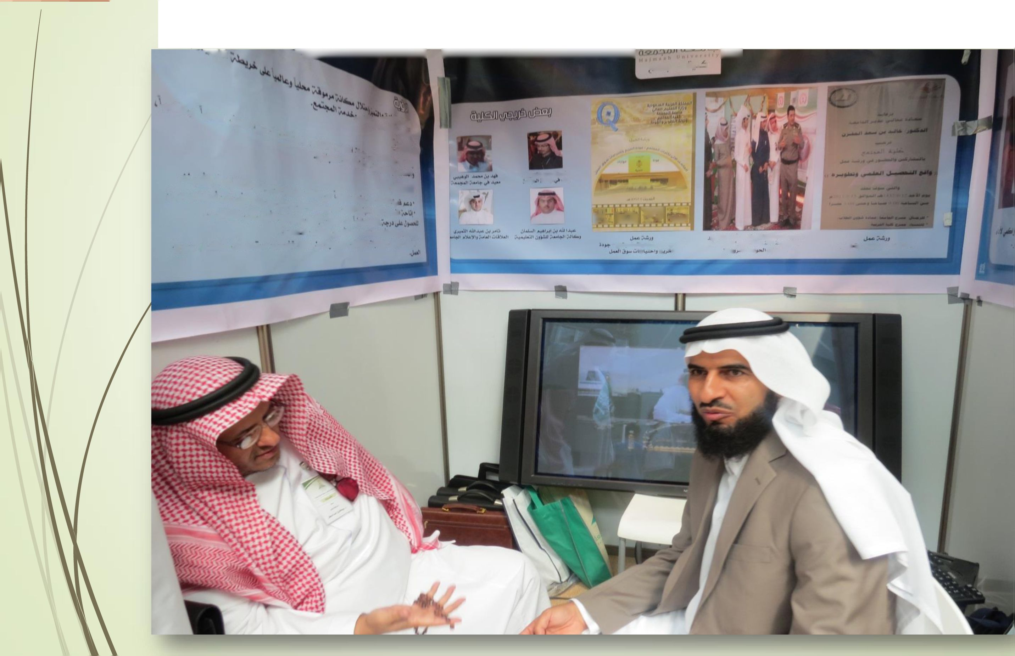
سد امة ي استقبال واوجفاء اسة بالمعوض المقام ٠دى هامش هدعي الجاسه والمجفمء بالزسى
ء لا ١^
ال١
' ل ل اب الللا1ال٠ "

ت٠غ:ستي
س٠وبهي٠إ.:؛،
٠افع اسد اسى ٠دد«ب
مذ السع لعاود ٠ى ب، اسز
اسمير. ص' دعدث٦ل لا~'
اى٠اسم الابي بع٠دإف اسس
1.و\
قةي؛ةت٠٠٠٠ء
ا
ي¡!
اذف٠. با٠جلأ٠بل*ف٠٤ خطط تاهبل وناننالعاديين.
٥٠< ^{ا}سسسهلهلأةيسص"س خلال سانسلدذ< تخدم سوق

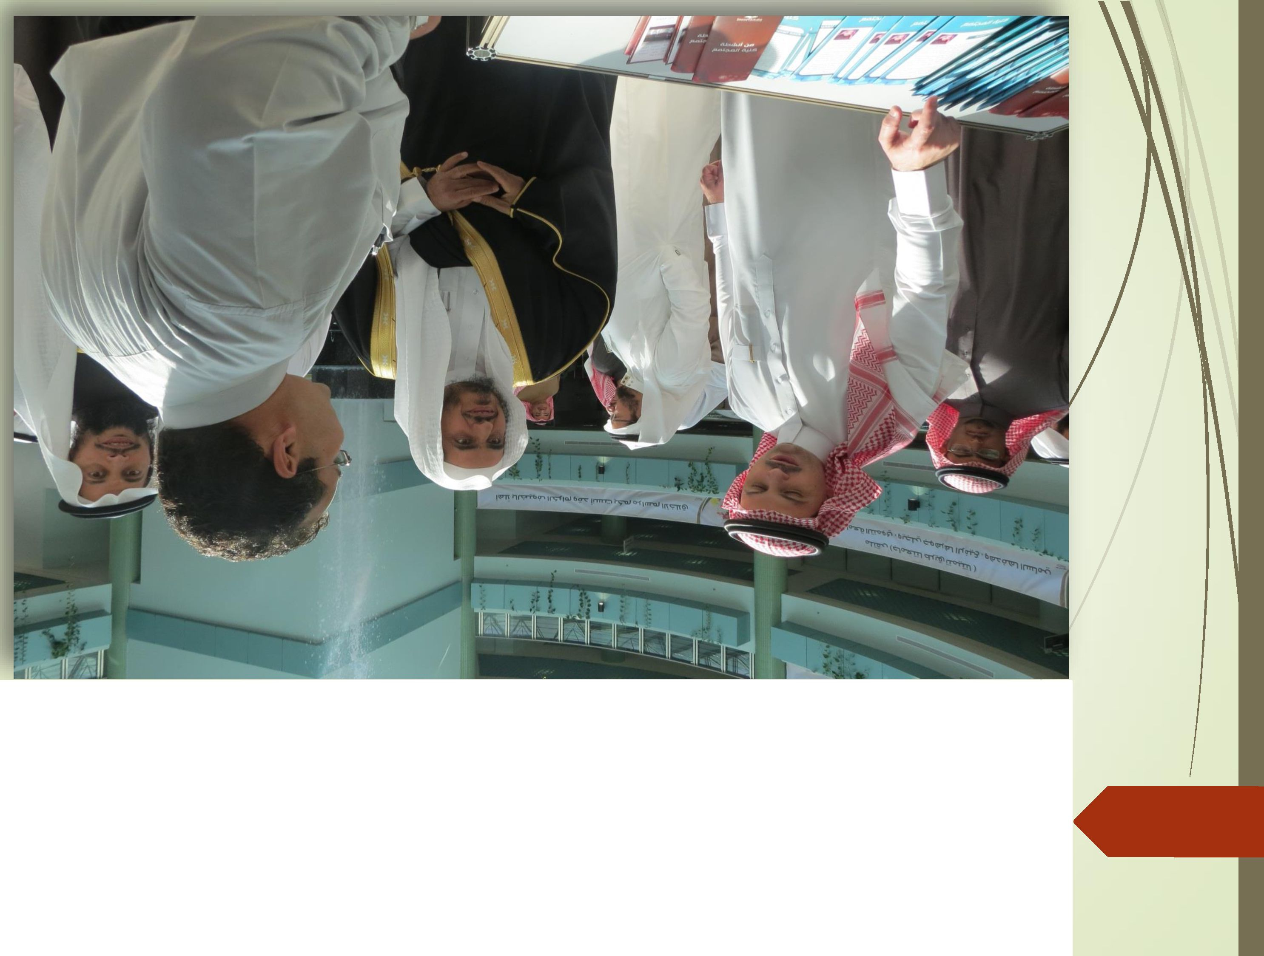
nrrf س١اءساا ي ١ءج ا٠ا؟اا م٠كء٩١ *r؟ir i٥؟r ؟٢٩٢ م ء٠١٠٠١ءاجا5ء؟f If جب٠ج۴اipKK جبءلإجءام٠١

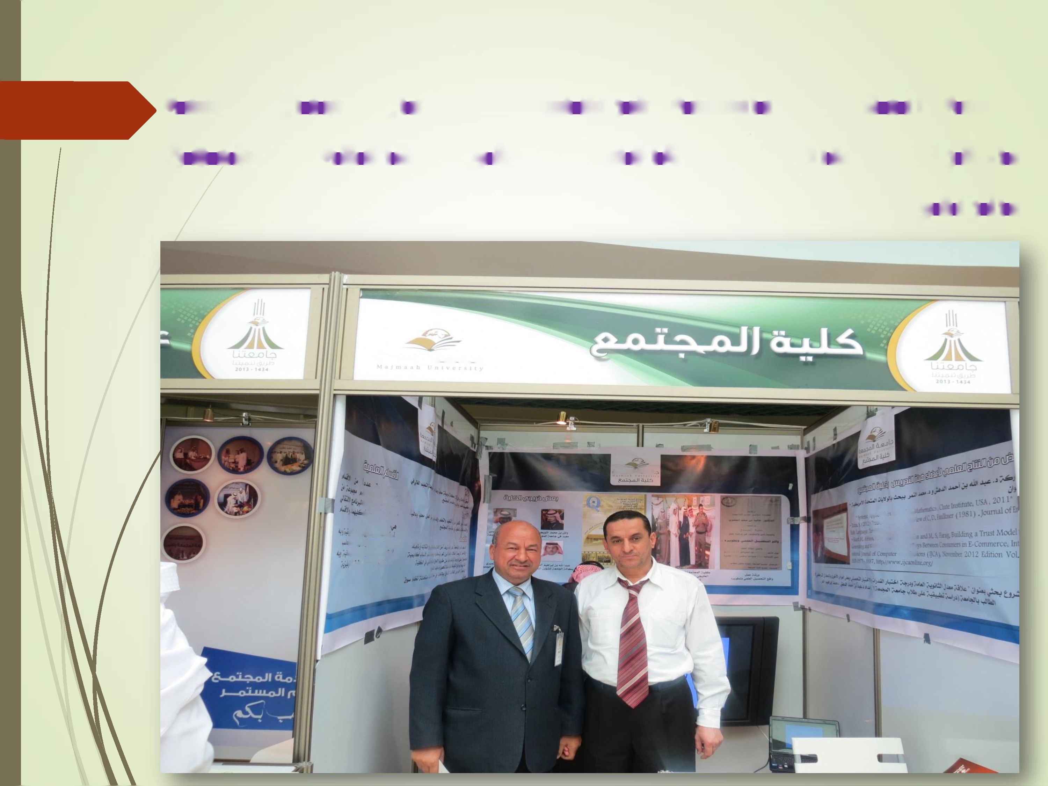
صة ادددرس ب١صة موصم دى زيارة جداء اصة بالمعوض المقام ض هامش سى الجامعة والميغمج
بالدلخى
جامحة المجمعة

ا(د٠٩٠ الملآ٠هء٩ة
ء»دأ٠صدا
¹ا،اع٠اذل١ع)ةئئ٠
٠ب٠4ةبر2الء١لاه٠ ٠ا،ل٢خ٢ الاءسئا0 -
ه،لممءع٢إاسله٢
ف1'ا'أ١.
ع ٠رةب• ٠.
ئة
رصدئ٠ء'در'
٠س.سرما’ضعب١;ا,'ذف
صت,ا;ساض■.
ل.مماض١١دارب٠;ل'؛.
٠دص'سب;لءمى

الطالس المفاي سنااةسو٤
يسولجفة الأنشطة اس ٥١ تعده امالس:

٠هغد به اسبدي بن .طلق

الصي
هلادب مثالياللظية
هذاالأسو،
لما فدمه ٥٠ دس لمفو الأنشطة الطلابية العصل الدراسي الأول ومشاركته سفاشط الألبة بفاعلية مج أطبب التمغيات بالتوفيق
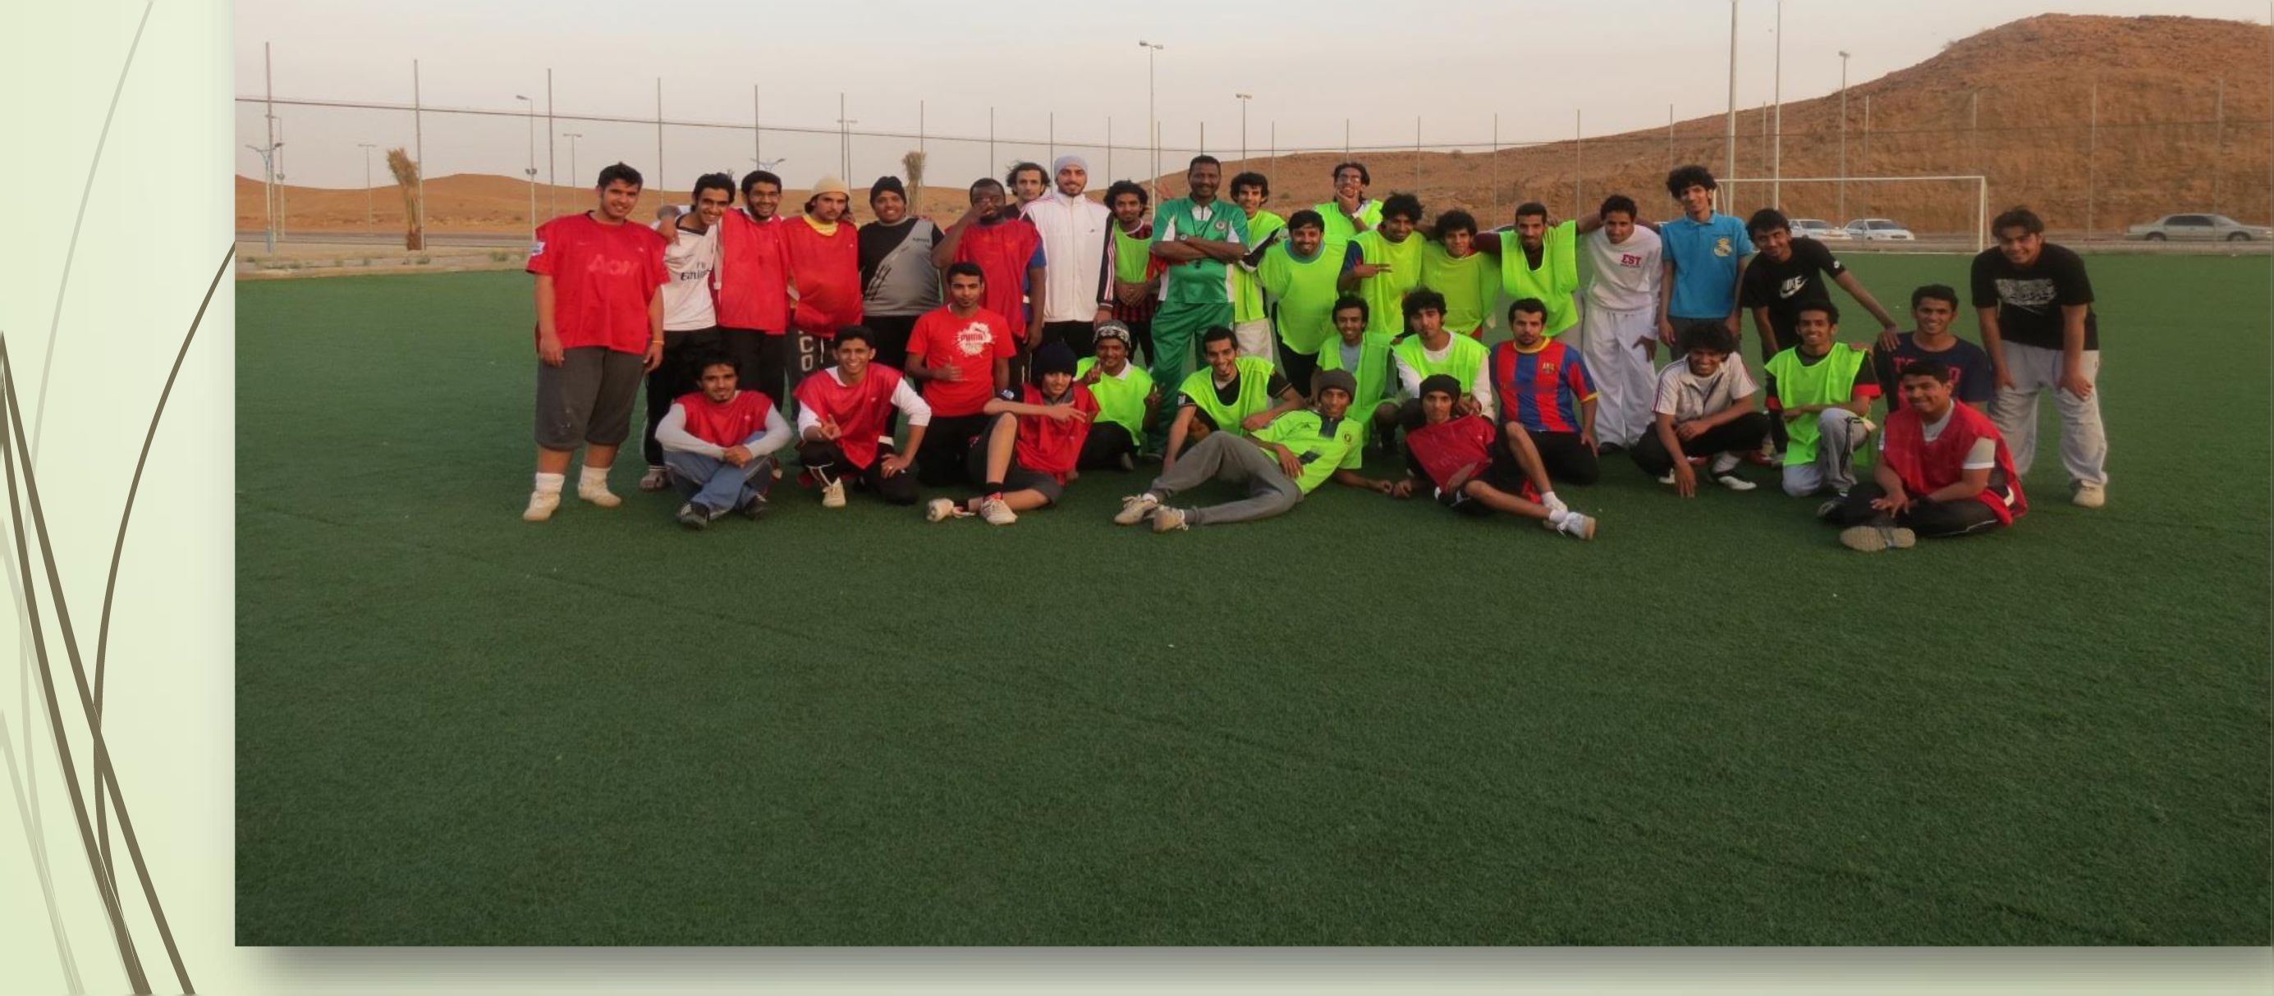
بويق كرة اسدما بالنية يددوب اسهدادا سشاوكة ي اسة اساس بدس هن ب ادسلة الطلاس
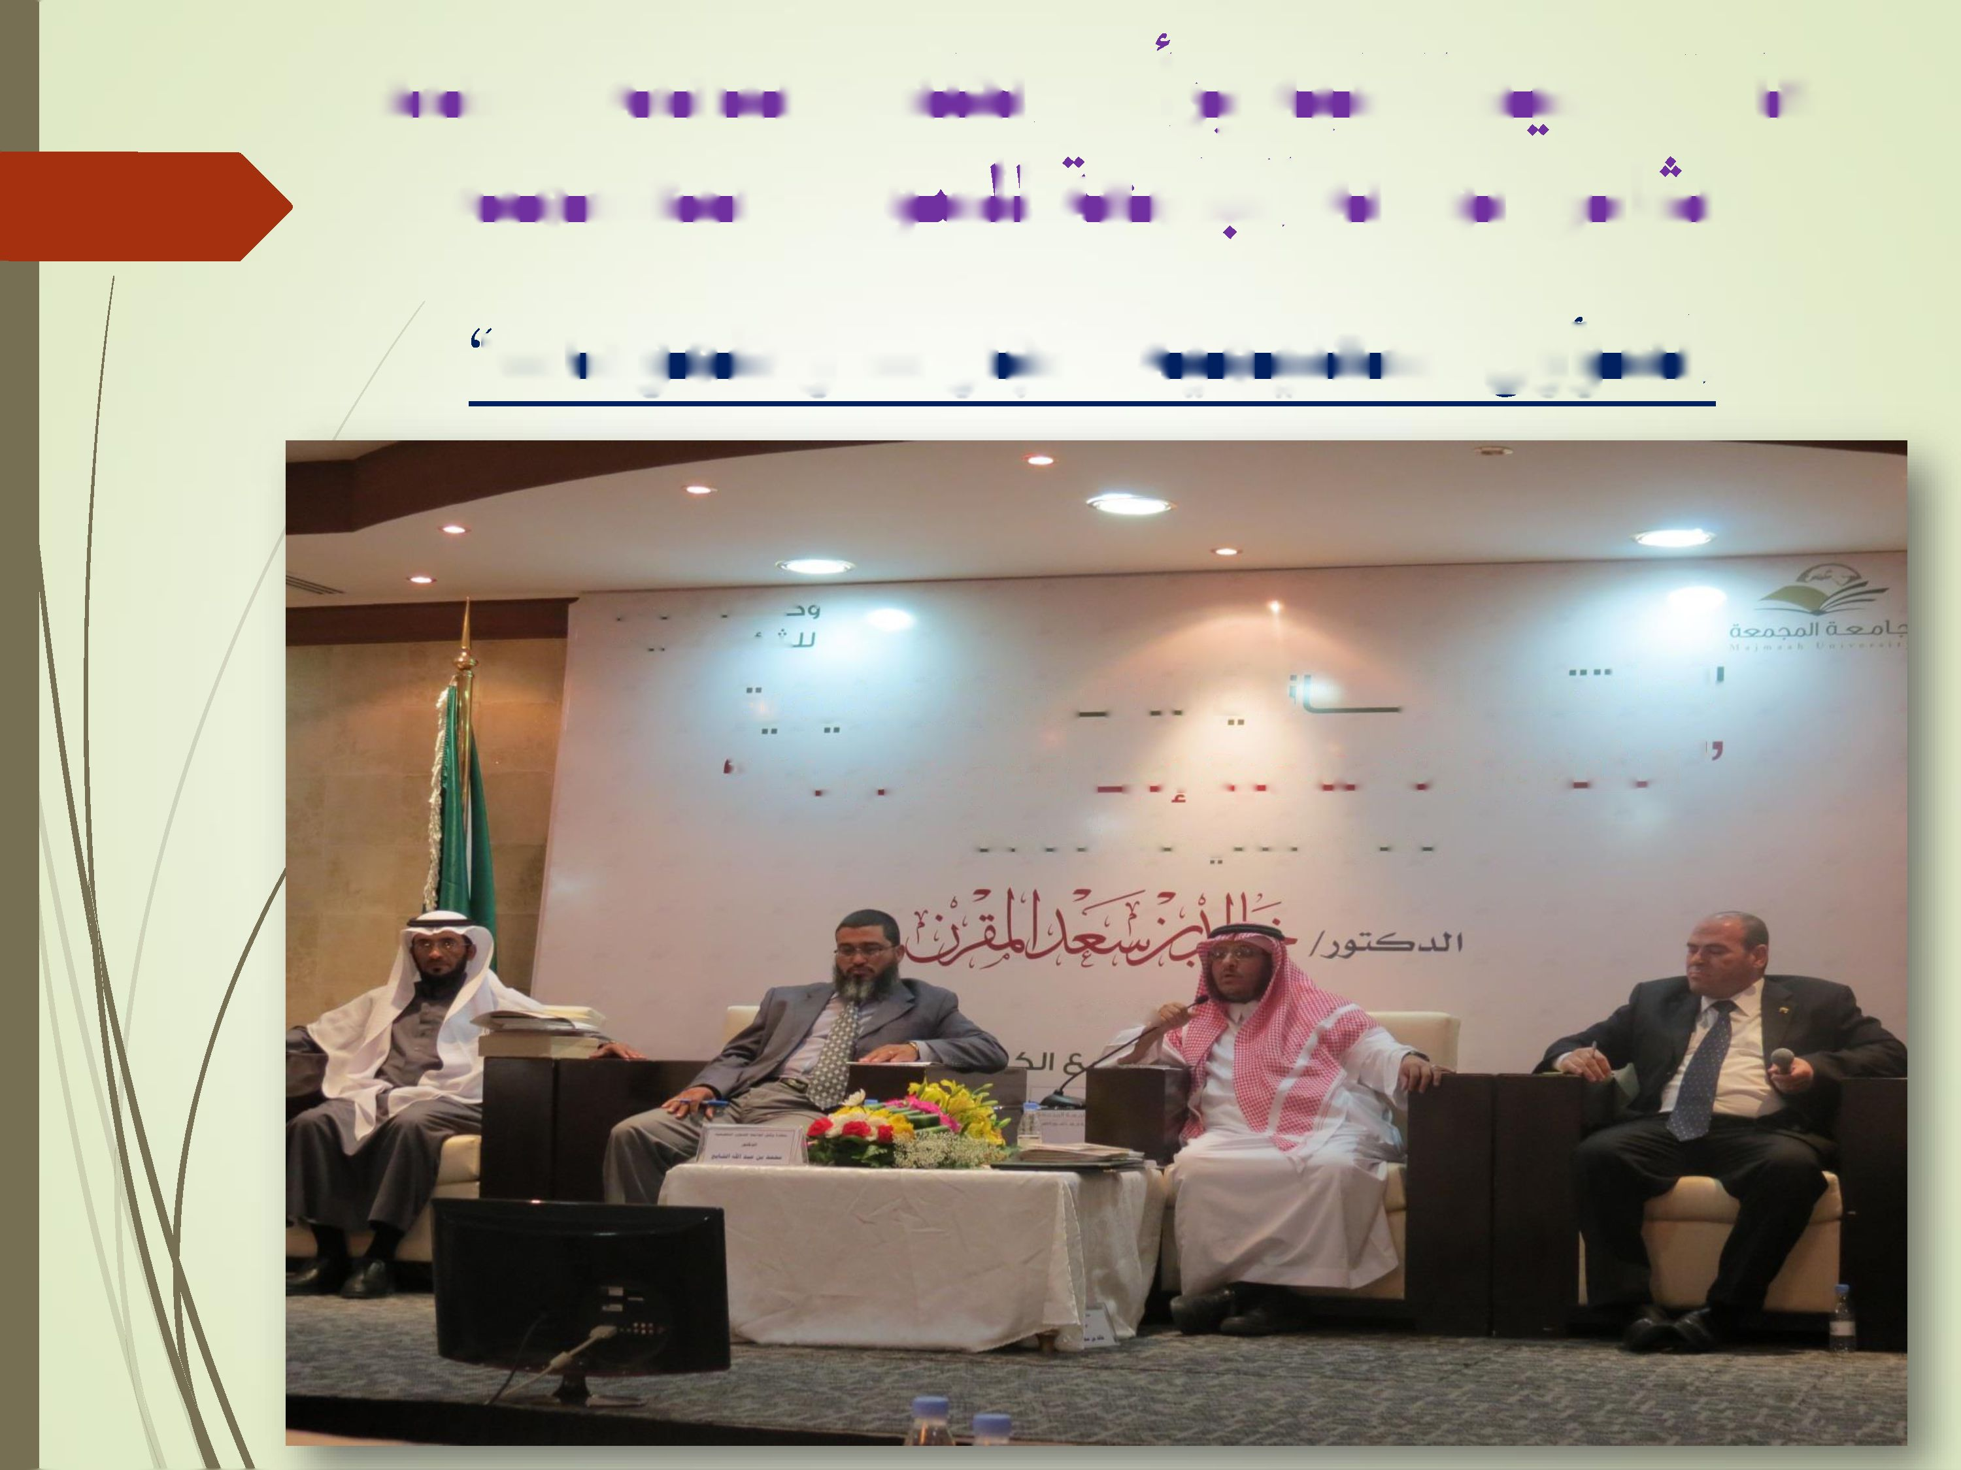
سعادة سد الكدية يراس ادحدسة الثانية سئتي
الثاني لوكالة ١دئمعه لدشؤوه العدمية

الغؤون الغهدهمهة :انازات وظموهات٠
' "الة)لجامعة Oqqjii الانعلبهبة
Cl II aiS2J±oJï للشؤون qJjOjJLqUI
⁵الشؤون التعليمية انباؤات وسودات ء؛
برعاية ٠عالى ٠دير الجامعة
ادلان
ءى٠ طلاب فسم الهلوم الإدارية و الانسانبه ذفهملا المحاسجة ، واللغة اهلجلبزية الاطلاع ءدى:ادبداول الدراسية ى لوحة الاملاتت٠وى هالة وجود أى تمارص مواجهة:
- سمادة مشود٠ القسيم.
أو
- اهستذ نواس فدوره مسفول الجداول بالقسم

مع تحيات
لجنة الأنشطة الطلابية
حامعة المجمعة كلية المجفمع جعة الانشطة بية

